Методические рекомендации к лабораторным работам по курсу КОМПЬЮТЕРНЫЕ СЕТИ

В методических рекомендациях используются следующие условные обозначения:
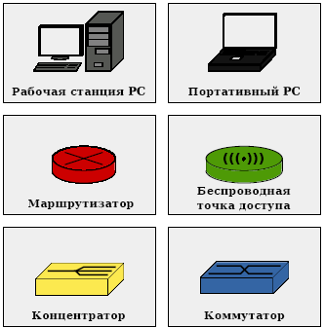

1. Введение
В ходе выполнения лабораторных заданий, студенты знакомятся с основными функциями и процедурами канального и сетевого уровня эталонной модели ISO/OSI на примере эмуляции виртуальных локальных вычислительных сетей (ЛВС). Виртуальная сеть передачи данных строится с помощью активных мультипликационных элементов средствами графического интерфейса пользователя (GUI). Элементы виртуальной сети представляют собой абстрактное изображение конкретного класса оборудования сети передачи данных (ПД). Доступ и управление оборудованием осуществляется посредством интерфейса командной оболочки (CLI), поддерживающей ряд утилит и встроенных команд (ifconfig, arp, route и т.д.), подобных утилитам операционных систем GNU/Linux и семейства BSD. Узлы виртуальной сети объединяются посредством экземпляра протокола, аналогичного по функциональности и принципам работы протоколу Ethernet. Упрощенный экземпляр протокола Ethernet обеспечивает согласование методов доступа к виртуальному носителю сигнала и адресацию уникальными 48-битными MAC-адресами устройств. Оборудование сетевого уровня поддерживает упрощенную реализацию протокола IPv4, поддержку протокола ICMP и т.д. Для задач отображения адресов сетевого и канального уровня используется ограниченная реализация протокола ARP.
Одним из основных преимуществ использования пакета «CNS» в курсе лабораторных занятий, является применение прозрачной модели сетевого взаимодействия, небольшие системные требования и строгое соответствие специфики изучаемых предметов. Использование данного ПО в рамках курса, позволяет качественно изучить принципы работы коммутаторов второго и третьего уровня, пассивных концентраторов, вопросы статической маршрутизации в IP-сетях, принципы функционирования протоколов канального уровня, протоколы ARP, IPv4, ICMP и т.д.
Рассматриваемое ПО способно максимально точно воспроизвести работу реальных сетей ПД с помощью их виртуальных аналогов. Это позволяет в короткие сроки ознакомить студентов с принципами построения современных компьютерных сетей передачи данных, служебными протоколами и стандартным сетевым оборудованием.
«Computer Network Simulator» — кроссплатформенное ПО и может выполняться независимо, под управлением большинства доступных ОС (MS Windows, GNU/Linux, FreeBSD и т.д.), поддерживающих запуск виртуальной машины Java (JRE). Исходный текст ПО распространяется под свободной лицензией GNU GPL и является открытым, общедоступным проектом.

2. Установка
Оригинальная версия ПО доступна на сайте http://net-simulator.org.
Для выполнения ПО «Computer Network Simulator» требуется установленный пакет среды исполнения виртуальной машины и библиотеки классов Java (Java RE). Пакет JRE может быть загружен для всех поддерживаемых ОС с сайтов http://www.oracle.com или http://www.j ava.com. Установка не требует каких-либо дополнительных знаний и не должна вызывать проблем.
Архив программы «Computer Network Simulator» представляет собой бинарную сборку, процедуры запуска которой отличаются в зависимости от используемой операционной системы. Для выполнения программы в сред ОС Windows необходимо запустить пакетный файл run.bat, находящийся в корневом каталоге архива. Если в системе корректно установлена и функционирует виртуальная машина Java (JRE), то ПО «Computer Network Simulator» произведет загрузку графического интерфейса и сигнализирует о готовности, как изображено на рис.1.
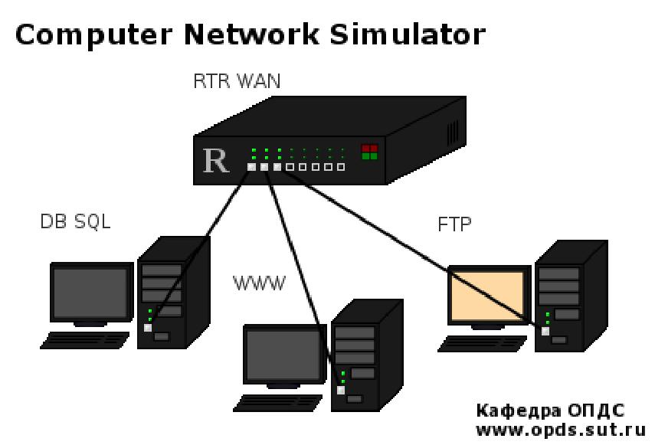
Рис. 1. Приветствие Computer Network Simulator
Для запуска «CNS» в среде ОС GNU/Linux (а также для всех ОС семейства UNIX) необходимо внести изменения в файл run.sh, также находящемся в корневом каталоге архива программы. В файле run.sh с помощью переменной JAVA_HOME необходимо указать путь к каталогу, содержащему установленный дистрибутив JRE. В зависимости от используемого дистрибутива ОС GNU/Linux переменная может принимать различные значения. Для примера, лист. 1 демонстрирует несколько возможных вариантов путей файловой системы до каталога с дистрибутивом JRE. В данном случае, JRE установлен в каталог /opt/icedtea-bin-7.2.0, о чем свидетельствует строка с указанием переменной export JAVA_H0ME="/opt/icedtea-bin-7.2.0".

Листинг 1. Run.sh
#! /bin/bash
#export JAVA_HOME="/opt/java"
#export JAVA_H0ME = "/opt/j dkl .5.0 _11.x64"
#export JAVA_H0ME = "/opt/j dkl .5.0_10.i386"
export JAVA_H0ME="/opt/icedtea-bin-7.2.0"
#export LANG=C
$$JAVA_H0ME/bin/java \
-classpath bin:lib/commons -cli-1.0.jar \
: lib/xerceslmpl.jar: \
lib/serializer.jar:lib/commons -lang-2.3.j ar \
org.net simulator.net simulator
Все остальные вопросы практического применения среды «Computer Network Simulator» полностью идентичны в любой из существующих ОС.
3. Описание графического интерфейса и средств командной строки
3.1. Работа с файлами проекта виртуальной сети
Для начала проектирования виртуальной сети передачи данных, необходимо создать новый проект с помощью меню «Проект» и пункта «Создать». Если необходимо внести изменения в уже существующий проект, то следует воспользоваться пунктом «Открыть» с указанием каталога, в котором расположены файлы проекта. Пункты меню «Сохранить» и «Сохранить как..» позволяют сохранить разрабатываемый проект виртуальной сети.
Рис. 2. Главное меню
Пункт меню «Экспортировать в html.. . » позволяет создавать автоматизированный отчет о проекте виртуальной сети, содержащий подробные данные о топологии сети,
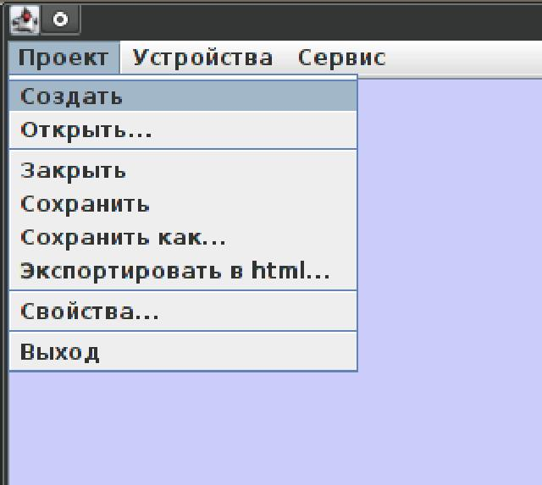

конфигурации устройств, описании, имени автора и тд. и тп. Перед экспортом проект необходимо предварительно сохранить.
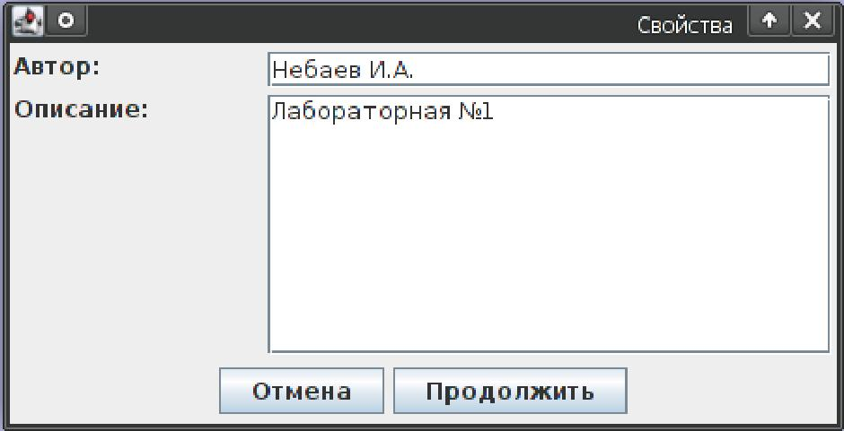
Рис. 3. Свойства проекта
Пункт «Свойства. . . » меню «Проект» предназначен для внесения данных о авторе проекта (ФИО, Группа) и краткого описания решаемых задач. Пример окна приведен на рис.3.
Пункт меню «Выход» завершает работу программы.
Меню «Сервис» позволяет произвести настройку общих параметров программы, таких как вывод отладочной информации, фоновый цвет главного окна и пр.
3.2. Работа с устройствами
Пункт главного меню «Устройства» позволяет выбирать и добавлять указанный тип оборудования к проектируемой виртуальной сети. Меню содержит следующий список доступных устройств для симулирования виртуальной сети ПД:
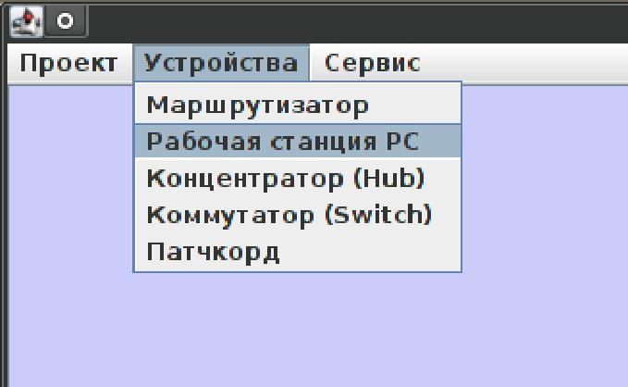
Рис. 4. Виртуальные устройства
• Маршрутизатор — Коммуникационное устройство, эмулирующее работу реального 8 портового Ethernet IPv4 маршрутизатора, с ограниченным набором функций. Конфигурируется с помощью интерфейса командной строки;

- Рабочая станция РС — Рабочая станция пользователя, поддерживающая ряд сетевых протоколов и коммуникационных возможностей. Имеет один сетевой Ethernet интерфейс. Управляется с помощью интерфейса командной строки;
- Ноутбук — Мобильная рабочая станция, оборудованная одним интерфейсом проводного и одним интерфейсом беспроводного доступа к сети передачи данных. Как и объект «Рабочая станция PC», поддерживает широкий набор встроенных команд;
- Концентратор — Устройство ретрансляции и регенерации кадров сети Ethernet. Перенаправляет любой кадр, поступающий на интерфейс всем узлам сети, непосредственно подключенным к концентратору. Не имеет функций управления, 8 портов Ethernet;
- Коммутатор — Коммуникационный узел, выполняющий процедуры физического и канального уровня модели OSI. Производит коммутацию кадров, основываясь на записях из внутренней таблицы коммутации MAC-адресов. Оборудован 8 портами Ethernet. Состояние таблицы MAC-адресов может быть получено с помощью интерфейса командной строки;
- Точка доступа — Средство обеспечения беспроводного доступа мобильных клиентов к проводной сети передачи данных. Оборудовано интерфейсом Wifi и Ethernet. Конфигурируется с помощью интерфейса командной строки;
- Патчкорд — среда распространения сигнала, представляет собой виртуальный отрезок кабеля сети, соединяющий любые два удаленных узла. Правильное подключение патчкорда к любому узлу сети гарантируется эффектом «притягивания» кабеля к гнезду на виртуальном устройстве. При объединении устройств и включении их в сеть, на всех устройствах загорается индикатор (зеленый светодиод), сигнализирующий о корректной физической коммутации устройств. Передача кадров между узлами виртуальной сети сопровождается интенсивным периодическим свечением (миганием) патчкорда, объединяющего связанные устройства.
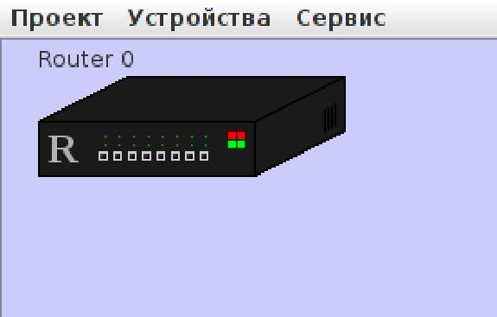
Рис. 5. Добавление нового устройства
Добавленное устройство располагается в верхнем левом углу главного окна программы. Воспользовавшись курсором мыши изображение можно установить в любое удобное место ограниченное геометрией главного окна. При нажатии правой клавиши мыши на пиктограмме устройства, открывается контекстное меню, позволяющее установить название и описание устройства (пункт «Свойства. . . »), открыть терминал интерфейса командной строки (пункт «Терминал. . . ») или удалить устройство (пункт «Удалить»). Двойной щелчок левой клавишей мыши запускает терминал командной строки.
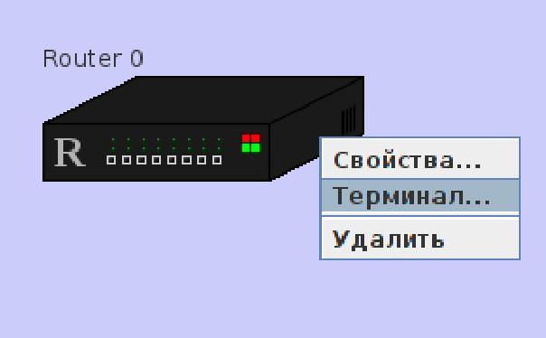
Рис. 6. Меню устройства
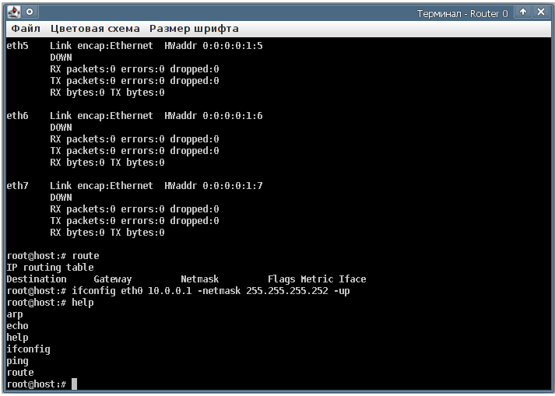
Рис. 7. Эмулятор терминала

3.3. Командный интерпретатор
Устройства передачи данных эмулируемой сети управляются посредством интерфейса командной оболочки, выполняемой в терминале. Командный интерпретатор поддерживает историю введенных команд, которую можно просматривать с помощью клавиш Up и Down. Команды, доступные на определенном устройстве можно вывести с помощью команды help. Сочетание клавиш Ctrl-L очищает терминал. Для каждой команды существует встроенная, краткая справка по ее применению, которая выводится при вызове команды с опцией -h. Например, ifconfig -h или route -h и т.д. Конфигурированию средствами терминала подвергаются маршрутизаторы, коммутаторы и рабочие станции пользователей. Набор команд между всеми типами устройств отличается в большую или меньшую сторону. Концентратор является неуправляемым устройством физического уровня эталонной модели ISO/OSI.
Именование интерфейсов начинается с краткого указания его типа (реализованы только интерфейсы Ethernet), за которым следует порядковый номер, начиная с нуля. Например, первому, начиная слева, физическому интерфейсу маршрутизатора, изображенному на рис.5, будет соответствовать интерфейс eth0. Второму физическому интерфейсу соответствует eth1 и т.д.
3.3.1. Команда help
help [-h]
Показывает список доступных команд.

Опция
Назначение

-h
Краткая справка

Пример использования:
help
3.3.2. Команда mactable
mactable [-h]
Вывод таблицы MAC-адресов коммутатора второго (канального) уровня в виде пары соответствия: MAC-адрес — номер порта коммутатора. Нумерация портов начинается с нуля. Команда доступна только в оболочке коммутатора.

Опция
Назначение

-h
Краткая справка

Пример использования:
mactable

3.3.3. Команда аrр
arp [-h] [-r <address> <interface>]
Утилита командной строки для работы с ARP-кэшем локального узла. «CNS» позволяет формировать запрос для определения МАС-адреса по явно заданному IP-адресу, с помощью специальной опции. При вызове команды без параметров, выводится таблица ARP-кэша локального узла.

Опция | Назначение
-h | Краткая справка
-r <address> <interface> | Указывает утилите arp предпринять попытку поиска MAC-адреса по явно заданному IP-адресу
Пример использования:
arp
arp -r 192.168.0.1 eth0
3.3.4. Команда ping
ping [-h] [-i <interval>] [-t <ttl>] <destination>
Сетевая утилита, предназначенная для проверки соединений в сетях на основе TCP/IP. Использует формат протокола ICMP.

Опция | Назначение
-h | Краткая справка
-i <interval> | Интервал между запросами в секундах. По умолчанию отсылается один пакет в секунду
-t <ttl> | Указывает значение атрибута «Time to Live» (8-ми битовое поле ttl в заголовке IPv4) в генерируемых устройством IP-пакетах. По-умолчанию ttl установлено равным 64
destination IP-адрес исследуемого узла
Пример использования:
ping 10.0.0.1

3.3.5. Команда route
route [-h] [-add|-del <target> [-netmask <address>] [-gw <address>] [-metric <M>] [-dev <If>]]
Управление таблицей маршрутизации устройств поддерживающих протокол IP4 (маршрутизатор и рабочая станция). При вызове данной команды без параметров, на экран выводится таблица маршрутизации устройства.

Опция | Назначение
-h | Краткая справка
target | Адрес назначения. Назначением может быть подсеть или отдельный узел в зависимости от значения маски подсети. Если маска равна 255.255.255.255 или отсутствует вовсе назначением будет узел, иначе назначением будет сеть
-add | Добавление нового маршрута в таблицу маршрутизации
Удаление маршрута из таблицы маршрутизации
-del

-dev <If> | Принудительное присоединение маршрута к указанному интерфейсу
-gw <address> Адрес шлюза, для указанной сети или узла

-netmask <address> | Маска подсети используемая совместно с адресом назначения при добавлении маршрута. Если маска не задана явно, подразумевается 255.255.255.255
-metric <M> | Метрика (целое число большее или равное нулю) используемая в данном маршруте

Пример использования:
route -add 0.0.0.0 -netmask 0.0.0.0 -gw 91.122.0.1
route -add 192.168.11.0 -netmask 255.255.255.240 -gw 89.110.53.35
route -del 192.168.11.0 -netmask 255.255.255.240 -gw 89.110.53.35 -dev eth0

3.3.6. Команда ifconfig
ifconfig [-h] [-a] [<interface>] [<address>] [-broadcast <address>] [-netmask <address>] [-up|-down]
Средство конфигурирования указанного интерфейса. При вызове данной команды без параметров, на экран выводится состояние всех активных интерфейсов.

Опция | Назначение
-h | Краткая справка
-a | Вывод информации о всех доступных интерфейсах устройства. Если данная опция отсутствует, то выводится информация только об активных интерфейсах
interface | Указание конкретного интерфейса
address | IP-адрес назначаемый указанному интерфейсу
-broadcast <address> | Широковещательный адрес сети
-netmask <address> | Маска подсети используемая совместно с адресом. Если не указывается явно, то маска сети принимается равной одному из стандартных значений классов подсетей A, B и C
-up | Включение указанного интерфейса. При запуске интерфейса для него автоматически добавляется соответствующий маршрут в таблице маршрутизации узла
-down | Отключение указанного интерфейса. При отключении интерфейса соответствующий маршрут автоматически удаляется из таблицы маршрутизации
Пример использования:
ifconfig -a
ifconfig eth0 192.168.1.1 -netmask 255.255.0.0 -up
ifconfig eth0 -down
3.3.7. Команда iwconfig для устройства «Точка доступа»
iwconfig [-h] [-essid <essid>] [-p <password>] [-enable I disable]
Утилита конфигурирования беспроводного интерфейса точки доступа. При вызове команды без аргументов, выводится текущий статус беспроводного соединения.

Опция | Назначение
-h | Краткая справка
-essid <essid> | Идентификатор беспроводной сети
-p <password> | Ключ доступа к беспроводной сети
-enable I disable | Взаимоисключающие аргументы. Включение (-enable) или отключение (-disable) беспроводного интерфейса точки доступа
Пример использования:
iwconfig -essid hotspot -p verysecret -enable iwconfig -disable
3.3.8. Команда iwconfig для устройства «Ноутбук»
iwconfig [-h] [<interface>] [-essid <essid>] [-p <password>] [-address <IP>] [-broadcast <broadcast-IP>] [-netmask <netmask-IP>] [-enable I disable]
Средство конфигурирования беспроводного интерфейса wlan0. При вызове команды c указанием беспроводного интерфейса (wlan0), в качестве аргумента, выводит текущий статус беспроводного соединения.

Опция | Назначение
-h | Краткая справка
interface | Указание интерфейса wlan0
-essid <essid> | Идентификатор беспроводной сети
-p <password> | Ключ доступа к беспроводной сети
-address <IP> | IP-адрес интерфейса wlan0
-broadcast <broadcast-IP> | Широковещательный адрес сети
-netmask <netmask-IP> | Маска подсети
-enable I disable | Взаимоисключающие аргументы. Включение (-enable или отключение (-disable) беспроводного интерфейса wlan0
Пример использования:
iwconfig wlan0
iwconfig wlan0 -essid ap1 -p scrt -address 10.0.0.2 -netmask 255.0.0.0 -enable
iwconfig wlan0 -disable

4. Пример выполнения лабораторной работы
Представленный раздел служит целям практического ознакомления с ПО и закреплению знаний, полученных в предыдущих пунктах. В качестве примера рассмотрен сценарий построения компьютерной сети передачи данных, использующей набор целевого оборудования Ethernet и сегментацию на маршрутизируемые IP-подсети.
4.1. Задача
Согласно плану виртуальной сети, изображенному на рис.8 необходимо разместить сетевое оборудование, объединить полученные узлы, выделить IP-подсети и адресовать удаленные устройства. Для объединения подсетей необходимо использовать маршрутизатор R, интерфейсы которого настраиваются в соответствии с поддерживаемыми подсетями (192.168.12.0/28 и 10.10.0.0/29). Объединение узлов ПК производится средствами двух коммутаторов S и концентратора Н.
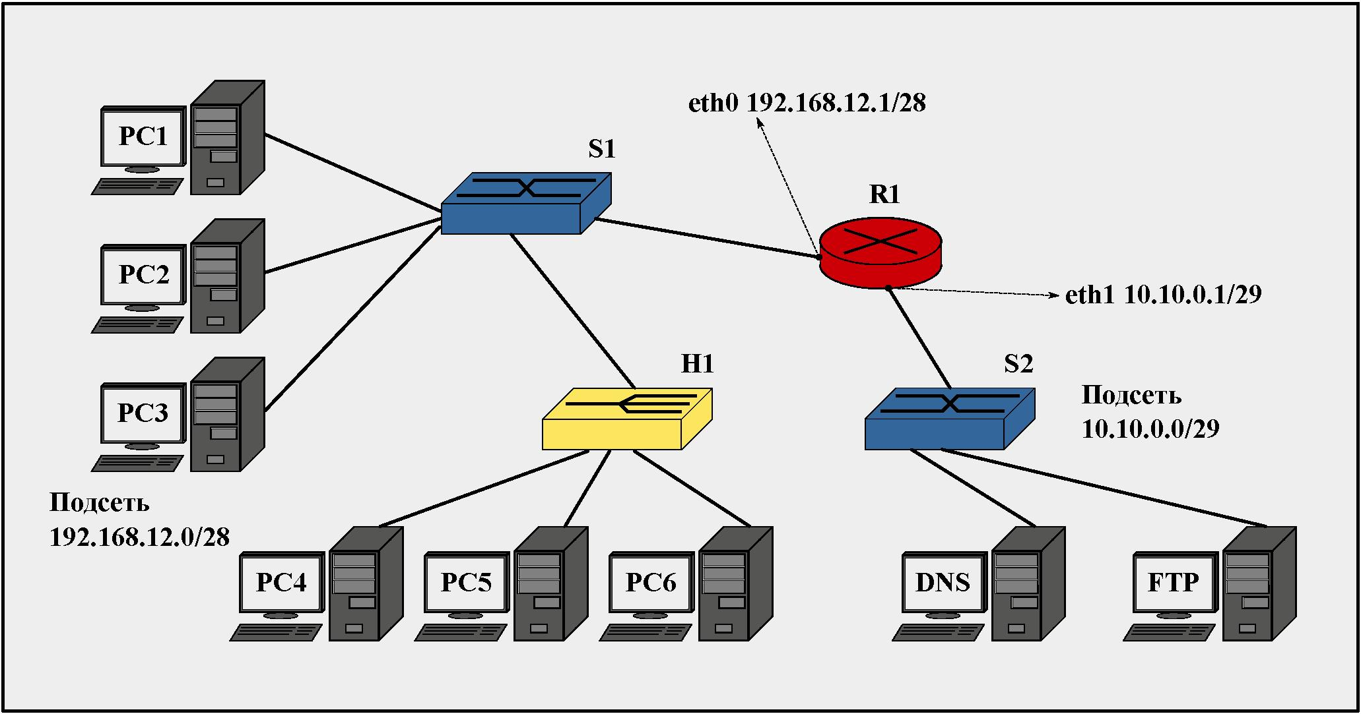
Рис. 8. Схема сети
Табл.1 и 2 содержат списки доступных IP-адресов в каждой подсети.
4.2. Построение виртуальной сети
Создадим новый проект, выбрав пункт «Создать» в меню «Проект». С помощью пункта «Свойства» внесем данные о ФИО и выполняемой лабораторной работе, для

Таблица 1. Пул IP-адресов подсети 192.168.12.0/28
IP-адрес | Маска | Назначение
192.168.12.0 | 255.255.255.240 | Адрес сети
192.168.12.1 | 255.255.255.240 | Интерфейс eth0 маршрутизатора R
192.168.12.2 | 255.255.255.240 | ПК1
192.168.12.3 | 255.255.255.240 | ПК2
192.168.12.4 | 255.255.255.240 | ПК3
192.168.12.5 | 255.255.255.240 | ПК4
192.168.12.6 | 255.255.255.240 | ПК5
192.168.12.7 | 255.255.255.240 | ПК6
192.168.12.8 | 255.255.255.240 | Резерв
192.168.12.15 | 255.255.255.240 Широковещательный адрес сети

Таблица 2. Пул IP-адресов подсети 10.10.0.0/29
Назначение
IP-адрес
Маска

10.10.0.0
255.255.255.248
Адрес сети

10.10.0.1
255.255.255.248
Интерфейс eth1 маршрутизатора R

10.10.0.2
255.255.255.248
DNS

10.10.0.3
255.255.255.248
FTP

10.10.0.4
255.255.255.248
Резерв

10.10.0.7 255.255.255.248 Широковещательный адрес сети
отображения их в отчете программы. Средствами, описанными в разделе 3.2, добавим требуемые сетевые узлы — «Маршрутизатор»; два устройства «Коммутатор»; устройство «Концентратор» и восемь узлов «ПК», соединяя их отрезками кабеля («Патчкорд»). Полученная таким образом виртуальная сеть, представленна на рис.9.
4.3. Настройка интерфейсов маршрутизатора
Маршрутизатор R объединяет две подсети: 192.168.12.0/28 и 10.10.0.0/29. Интерфейс маршрутизатора eth0 подключен к сети 192.168.12.0/28 и, согласно плану адресации данной сети, должен иметь IP-адрес 192.168.12.1 и маску 255.255.255.240. Интерфейс eth1 подключен к сети 10.10.0.0/29 и должен быть настроен на IP-адрес 10.10.0.1 и маску подсети 255.255.255.248. Для конфигурирования маршрутизатора R вызовем терминал, два раза щелкнув левой клавишей мыши на изображении виртуального устройства.
С помощью команды ifconfig, рассматриваемой в разделе 3.3, внесем необходимые настройки на интерфейсе eth0, не забыв при этом активировать интерфейс с помощью опции -up:

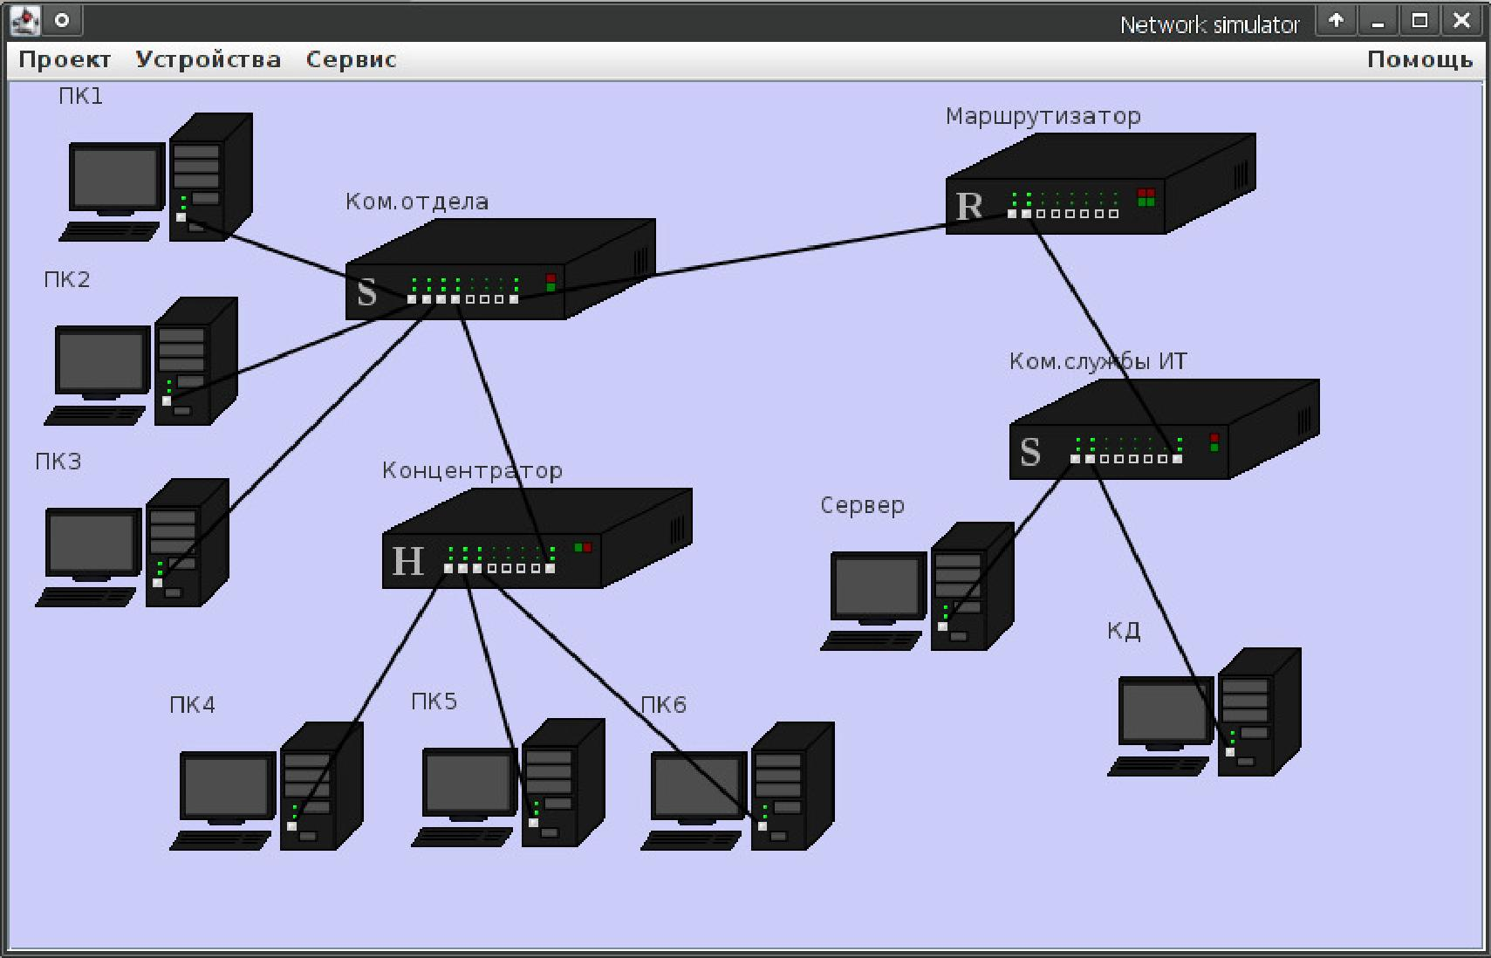
Рис. 9. Проект сети
Листинг 2. Настройка интерфейса eth0
> ifconfig eth0 192.168.12.1 -netmask 255.255.255.240 -up
Аналогично произведем настройку интерфейса ethl:
Листинг 3. Настройка интерфейса ethl
> ifconfig eth1 10.10.0.1 -netmask 255.255.255.248 -up
Закроем терминал и перейдем к настройке узлов «ПК». 4.4. Настройка интерфейсов удаленных узлов
Конфигурация узлов будет отличаться, в зависимости от принадлежности к одной из двух IP-подсетей. Для примера произведем настройку узла ПК1. Как и в предыдущем пункте, вызовем терминал, два раза щелкнув левой клавишей мыши на изображении виртуального устройства.
Узел ПК1 располагается в подсети 192.168.12.0/28 и, в соответствии с планом IP-адресации подсети, должен иметь IP-адрес 192.168.12.2. Следует напомнить, что узлы «ПК» поддерживают только один интерфейс Ethernet (eth0, см. раздел 3.2). С помощью команды ifconfig, введем настройки на интерфейсе eth0:
Листинг 4. Настройка интерфейса eth0 ПК1
> ifconfig eth0 192.168.12.2 -netmask 255.255.255.240 -up

Используя команду route (см. раздел 3.3) установим маршрут к сети 10.10.0.0/29 через шлюз 10.10.0.1, настроенный ранее (пункт 4.3):
Листинг 5. Настройка интерфейса eth0 ПК1
> route -add 10.10.0.0 -netmask 255.255.255.248 -gw 192.168.12.1
Аналогичным образом конфигурируются все остальные узлы «ПК», размещенные в подсети 192.168.12.0/28.
Далее, настроим удаленный узел Сервер, расположенный в подсети 10.10.0.0/29. В лист.6 приведена соответствующая конфигурация.
Листинг 6. Настройка интерфейса eth0 ПК «Сервер»
- ifconfig eth0 10.10.0.2 -netmask 255.255.255.248 -up
- route -add 192.168.12.0 -netmask 255.255.255.240 -gw 10.10.0.1
По завершению конфигурирования узлов, воспользовавшись командой ping можно проверить доступность удаленных сетей (лист.7-8):
Листинг 7. Проверка доступности узлов cети 192.168.12.0/28 c узла «Сервер»
> ping 192.168.12.4
64 bytes from 192.168.12.4: icmp_seq=0 ttl=63 time=243ms
64 bytes from 192.168.12.4: icmp_seq=l ttl=63 time=243ms
64 bytes from 192.168.12.4: icmp_seq=2 ttl=63 time=243ms
"Ctrl-C
Листинг 8. Проверка доступности узлов cети 10.10.0.0/29 c узла «ПК1»
> ping 10.10.0.3
64 bytes from 10.10.0.3: icmp_seq=0 ttl=63 time=241ms
64 bytes from 10.10.0.3: icmp_seq=l ttl=63 time=241ms
64 bytes from 10.10.0.3: icmp_seq=2 ttl=63 time=241ms
"Ctrl-C
С помощью пункта «Экспортировать в html. . . » меню «Проект» создадим отчетный электронный html-файл проекта, содержащий все необходимые данные.

5. Лабораторные работы
5.1. Лабораторная работа 1.
Тема: Введение в среду построения виртуальных локальных сетей
Цели: Лабораторная работа преследует цели ознакомления студента с программируемой оболочкой построения виртуальных локальных сетей и предназначена для закрепления теоретического материала и основных навыков работы с современным ПО, моделирующим работу виртуальной локальной сети.
Задачи: Создать проект виртуальной сети, основываясь на схеме рис.10, и расположив элементы проектируемой сети произвести конфигурирование узлов.
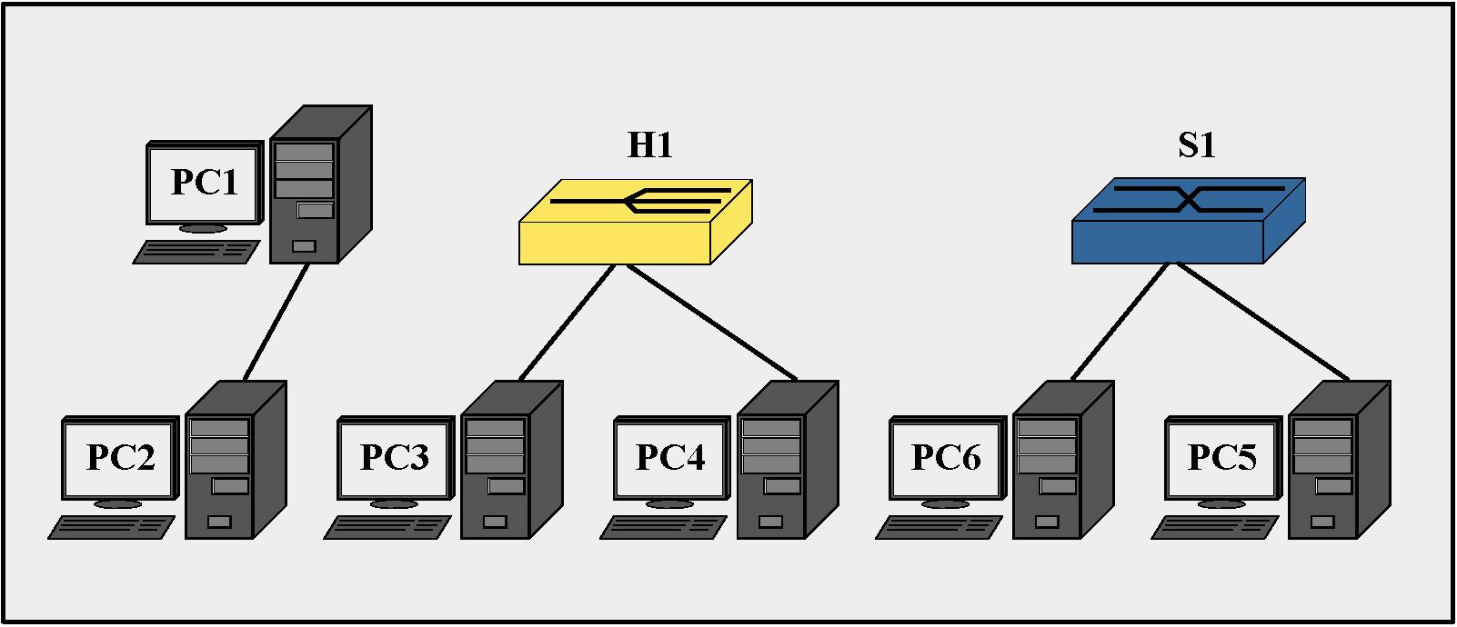
Рис. 10. Топология виртуальной сети 1
- Произвести прямое подключение двух удаленных рабочих станций PC1 и PC2 средствами отрезка кабеля («Патчкорд»). В качестве допустимых IP-адресов, необходимо использовать адреса из диапазона 1 (табл.3, вариант соответствует двум последним цифрам студенческого билета). Запустив эмулятор терминала на удаленных рабочих станциях настроить соответствующие IP-адреса (команда ifconfig). Выполнить в оболочке командного интерпретатора команду ping для проверки доступности рабочих станций.
- С помощью виртуального устройства «Концентратор», эмулирующего работу реального Ethernet концентратора ЛВС и нескольких отрезков кабеля («Патчкорд») произвести объединение удаленных узлов PC3 и PC4. В качестве допустимых IP-адресов, необходимо использовать адреса из диапазона 2 (табл.3.) Запустив эмулятор терминала, настроить IP-адреса рабочих станций. С помощью утилиты командной строки ping, реализованной в оболочке виртуального терминала проверить доступность удаленных узлов.

3) Добавить к проекту сетевое устройство «Коммутатор», эмулирующее работу реального 8 портового Ethernet коммутатора ЛВС и с помощью нескольких отрезков кабеля («Патчкорд») объединить удаленные узлы (PC5 и PC6). В качестве IP-адресов удаленных узлов, использовать адреса из диапазона 192.168.99.0/30. С помощью утилиты командной строки ping, проверить доступность удаленных узлов.
По окончанию выполнения перечисленных заданий, с помощью пункта «Экспортировать в html. . . » меню «Проект» сформировать электронный отчет проекта (в формате html), а также сохранить xml-проект «CNS». Указанные документы следует прикрепить к основному отчету по лабораторной работе, согласно форме из приложения А.
Контрольные вопросы:
- Процедуры и функции каких уровней эталонной сетевой модели ISO/OSI реализованы в устройствах: сетевой адаптер, концентратор, коммутатор?
- Перечислите типы физических интерфейсов сетей стандарта Ethernet?
- Объясните разницу между определениями «прямой-кабель» и «кросс-кабель»?
- Каково назначение параметров MTU и MRU в сетях стандарта Ethernet?

5.2. Лабораторная работа 2.
Тема: Объединение удаленных узлов на основе концентраторов локальных вычислительных сетей
Цели: Лабораторная работа преследует цели закрепления теоретического материала по назначению и принципам функционирования концентраторов в структурированных локальных вычислительных сетях.
Задачи: Используя топологию сети, изображенную на рис.11, необходимо создать проект виртуальной ЛВС, и расположив элементы проектируемой сети (удаленные рабочие станции и концентраторы), структурировать ее на основе 8 портовых концентраторов. На заключительном этапе произвести конфигурирование IP-адресов рабочих станций.
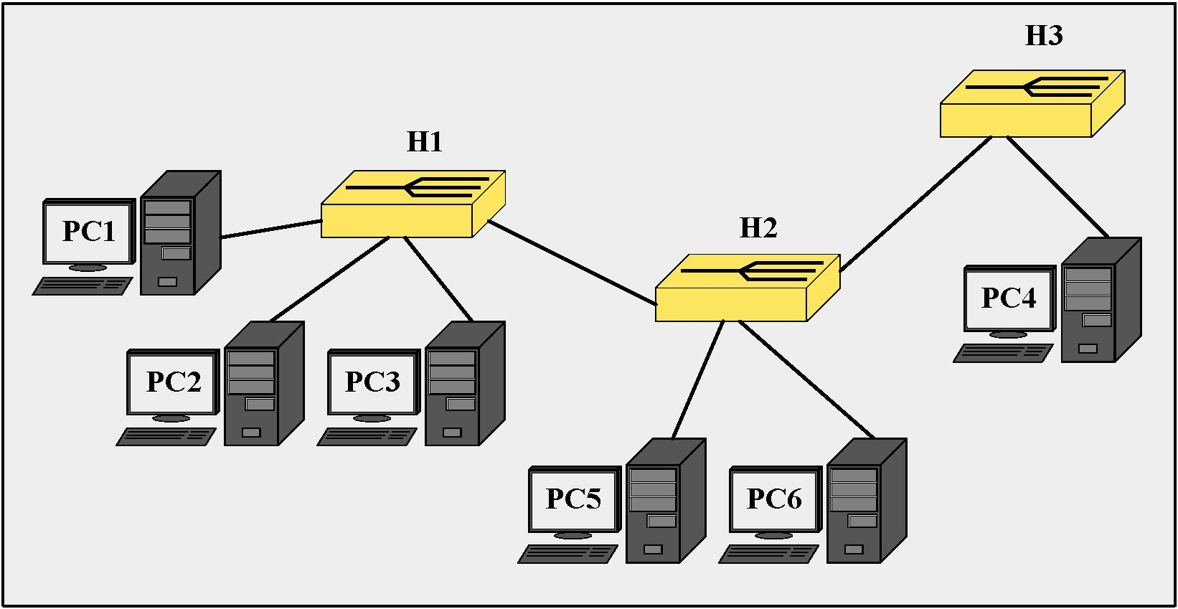
Рис. 11. Топология виртуальной сети 2
- Добавить шесть узлов удаленных рабочих станций и три устройства «Концентратор». Объединить удаленные узлы и соответствующие порты концентраторов отрезками кабеля «Патчкорд».
- Используя адреса из диапазона 1 табл.3, назначить каждой рабочей станции соответствующий IP-адрес (ifconfig).
- С помощью утилиты командной строки ping, проверить доступность всех удаленных узлов с рабочей станции PC3. Проследить при этом направление рассылки кадров в сети. Отметить узел отправителя и узел получателя в каждом случае, а также все узлы участвующие в широковещательной рассылке кадра.
- На отчете проекта выделить границы широковещательного домена и привести их объяснение.

По окончанию выполнения перечисленных заданий, с помощью пункта «Экспортировать в html. . . » меню «Проект» сформировать электронный отчет проекта (в формате html), а также сохранить xml-проект «CNS». Указанные документы следует прикрепить к основному отчету по лабораторной работе, согласно форме из приложения А.
Контрольные вопросы:
- В чем заключается основной принцип работы устройств: концентратор, хаб, повторитель?
- Укажите недостатки структурирования сети на основе концентраторов?
- Используя схему сети, приведите пример передачи кадров от узла отправителя к узлу получателю?
- Каким из указанных в проекте устройств необходимо наличие физических адресов (MAC)?

5.3. Лабораторная работа 3.
Тема: Структуризация локальных вычислительных сетей с помощью коммутаторов
Цели: Лабораторная работа преследует цели закрепления теоретического материала по назначению и принципам функционирования коммутаторов, а также методам структурирования в ЛВС.
Задачи: Основываясь на схеме сети, изображенной на рис.12, необходимо создать проект виртуальной сети, и расположить элементы проектируемой сети — удаленные рабочие станции, концентраторы и коммутаторы. Произвести логическую структуризацию сети, воспользовавшись доступным сетевым оборудованием, сконфигурировать IP-адреса рабочих станций.
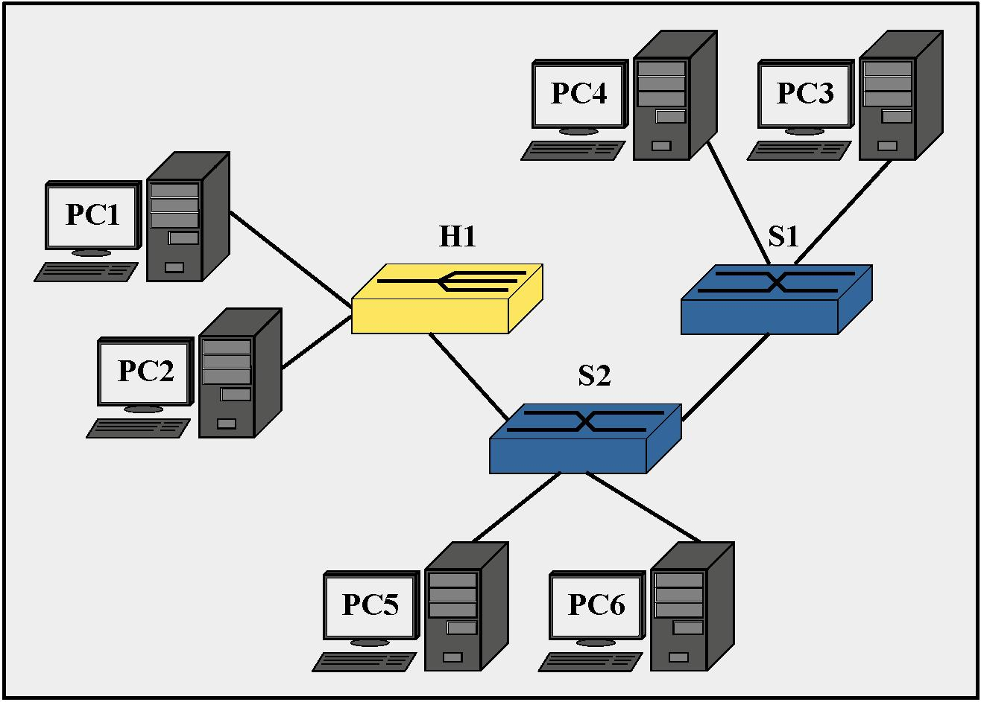
Рис. 12. Топология виртуальной сети 3
- В соответствии с планом, изображенном на рис.12, добавить к проекту два устройства «Коммутатор», устройство «Концентратор» и шесть узлов удаленных рабочих станций. Произвести объединение узлов, используя соответствующие порты сетевого оборудования и отрезки кабеля «Патчкорд».
- Используя адреса из диапазона 2 табл.3, назначить рабочим станциям PC1 – PC6 соответствующие IP-адреса (команда ifconfig).
- С помощью утилиты командной строки ping, последовательно проверить доступность всех удаленных узлов с рабочих станций PC1, PC4 и PC5. Проследить при этом направление рассылки кадров в сети. Отметить узел отправителя и узел получателя в каждом случае, а также все узлы участвующие в широковещательной

рассылке кадра. Отметить отличия при обработке кадров концентратором и коммутаторами.
- Запустить эмулятор терминала на каждом из устройств «Коммутатор» и с помощью команды mactable просмотреть содержимое таблицы MAC-адресов коммутатора. Убедиться в достоверности соответствующего MAC-адреса номеру физического порта коммутатора, проверив физический адрес удаленной рабочей станции (командой ifconfig).
- На отчете проекта выделить границы широковещательного домена. Отметить узлы участвующие в коммутировании кадров и в передаче широковещательных рассылок. Перечислить используемые адреса канального уровня.
По окончанию выполнения перечисленных заданий, с помощью пункта «Экспортировать в html. . . » меню «Проект» сформировать электронный отчет проекта (в формате html), а также сохранить xml-проект «CNS». Указанные документы следует прикрепить к основному отчету по лабораторной работе, согласно форме из приложения А.
Контрольные вопросы:
- Укажите отличительные особенности в принципах работы концентратора и коммутатора? Приведите пример, основываясь на схеме проекта.
- Каким из указанных в проекте устройств необходимо наличие физических адресов (MAC)?
- Перечислите режимы коммутации?
- Приведите разновидности коммутаторов?
- Объясните в чем заключается преимущество агрегирования коммутаторов?
- Что представляет собой логическое объединение коммутаторов в стек?

5.4. Лабораторная работа 4.
Тема: Маршрутизаторы и применение статической маршрутизации в локальных вычислительных сетях
Цели: Лабораторная работа преследует цели закрепления теоретического материала по назначению и принципам функционирования маршрутизаторов в сетях ЛВС. Исследуются процедуры применения статической таблицы маршрутизации, в пределах нескольких сегментов локальной вычислительной сети.
Задачи: Согласно схеме подключений удаленных узлов, изображенной на рис.13, необходимо спроектировать виртуальную сеть и расположить коммутационное оборудование — коммутаторы и маршрутизаторы. Далее следует произвести структуризацию сети на три маршрутизируемых сегмента, воспользовавшись доступными маршрутизаторами. Для корректного функционирования сегментов сети произвести конфигурирование IP-адресов рабочих станций и соответствующих интерфейсов маршрутизаторов.
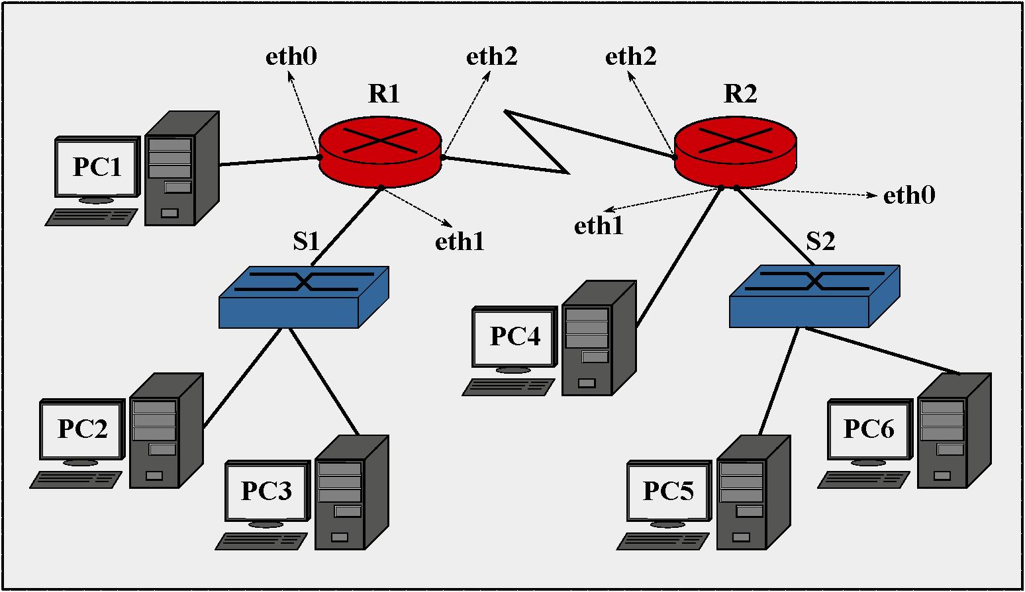
Рис. 13. Топология виртуальной сети 4
- В соответствии с планом на рис.13, разместить указанные виртуальные устройства: «Маршрутизатор» (2 шт.), «Коммутатор» (2 шт.) и узлы удаленных рабочих станций PC\ - PCб. Произвести объединение узлов, используя соответствующие порты сетевого оборудования и отрезки кабеля «Патчкорд».
- Рабочей станции PC1 и соответствующему порту маршрутизатора R1 (eth0) необходимо назначить IP-адреса из диапазона 91.122.40.4/30.
- Для назначения IP-адресов узлам PC2 и PC3, а также соответствующему порту маршрутизатора R1 (ethl), следует использовать адреса из диапазона 1 табл.3 (команда ifconfig).

- Рабочей станции PC4 и соответствующему порту второго маршрутизатора R2 (ethl) необходимо назначить IP-адреса из диапазона 91.122.40.8/30.
- Аналогично, для назначения IP-адресов узлам PC5 и PC6, а также соответствующему порту второго маршрутизатора R2 (eth0), следует использовать адреса из диапазона 2 табл.3.
- Интерфейсу eth2 первого маршрутизатора R1, а также интерфейсу eth2 второго маршрутизатора R2 необходимо назначить IP-адреса из диапазона 91.122.40.0/30.
- С помощью эмулятора терминала, использовать команду route и установить правила статической маршрутизации для всех непосредственно подключенных и удаленных сетей на маршрутизаторах R1 и R2.
- Вновь, используя команду route эмулятора терминала, настроить правила маршрутизации на узлах рабочих станций PC1 — PC6. При этом узлам PC2 и PC3 должны быть доступны узлы PC5 и PC6. А узлу PC1 должен быть доступен узел PC4
- С помощью утилиты командной строки ping, последовательно проверить доступность удаленных узлов с рабочих станций PC1, PC2, PC4 и PC5. Проследить при этом направление рассылки кадров в сети. Отметить узел отправителя и узел получателя в каждом случае, а также все узлы участвующие в рассылке кадра.

- Запустить эмулятор терминала на каждом из устройств «Маршрутизатор» и с помощью команды route просмотреть содержимое таблицы маршрутизации.
- На отчете проекта выделить границы сетей и широковещательных доменов. Перечислить используемые IP-адреса подсетей.
По окончанию выполнения перечисленных заданий, с помощью пункта «Экспортировать в html. . . » меню «Проект» сформировать электронный отчет проекта (в формате html), а также сохранить xml-проект «CNS». Указанные документы следует прикрепить к основному отчету по лабораторной работе, согласно форме из приложения А.
Контрольные вопросы:
- Какие процедуры и функции уровней эталонной сетевой модели ISO/OSI реализованы в маршрутизаторе?
- Укажите, в чем заключается основное отличие принципов работы коммутаторов от маршрутизаторов? Приведите пример, основываясь на схеме проекта.
- Объясните необходимость наличия маски подсети, при указании IP-адреса устройства?

- Перечислите служебные адреса подсети IPv4? Опишите границы частных диапазонов адресов IPv4?
- Дайте определение понятиям: классовая маршрутизация, VLSM, CIDR?
- Приведите недостатки и достоинства метода статической маршрутизации в сети ЛВС?
- Перечислите ряд распространенных протоколов динамической маршрутизации для локальных и глобальных сетей?

5.5. Лабораторная работа 5.
Тема: Принципы определения локальных адресов узлов сети и функции протокола ARP в локальных вычислительных сетях
Цели: Лабораторная работа преследует цели закрепления теоретического материала по процедурам и функциям разрешения сетевых адресов эталонной модели ISO/OSI на локальные (физические) адреса канального уровня в сетях ЛВС. Рассматриваются принципы применения динамического отображения адресов IPv4 на адреса MAC с помощью экземпляра протокола ARP.
Задачи: Используя схему подключений удаленных узлов, изображенную на рис. 14, необходимо создать проект виртуальной сети, разместить сетевое оборудование и удаленные рабочие станции. Разделив сеть на два сегмента, с помощью маршрутизатора, установить правила статической маршрутизации между подсетями. На примере функционирующей сети, проследить и отметить особенности разрешения физических адресов рабочих станций в сегментах сети разделенных коммутаторами и маршрутизаторами.
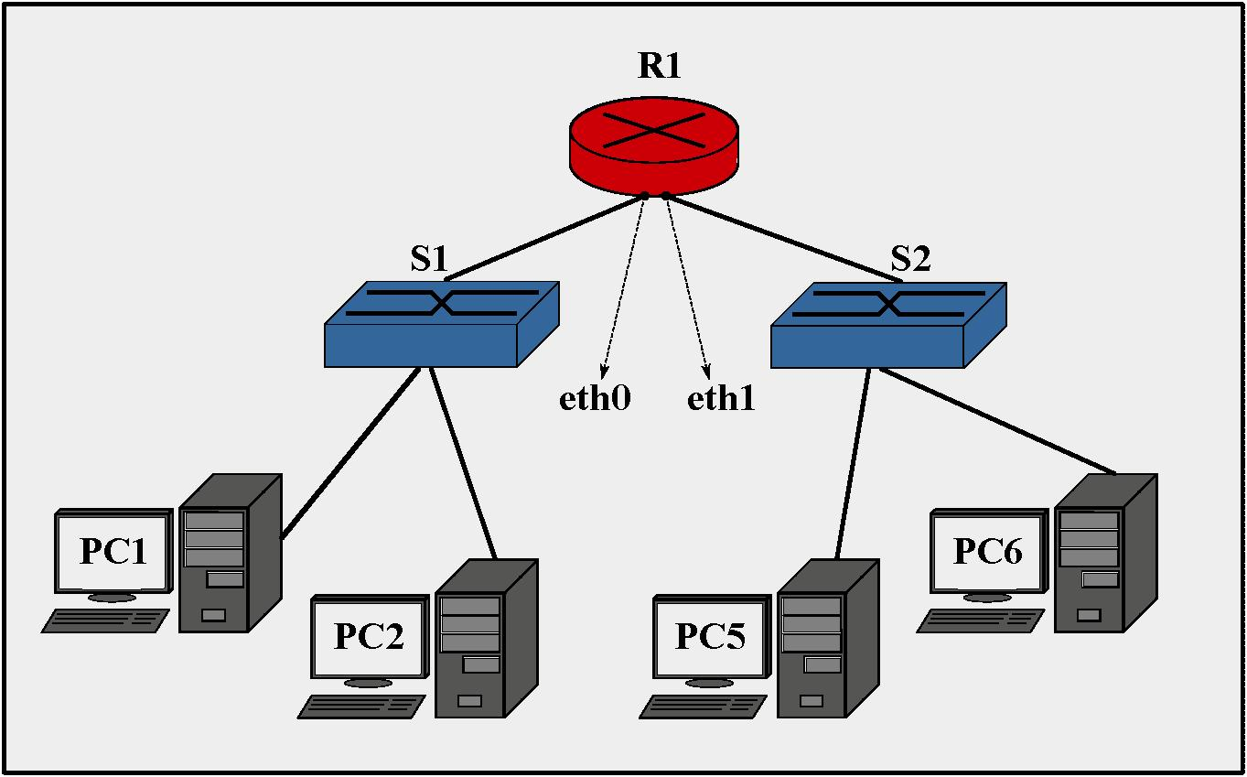
Рис. 14. Топология виртуальной сети 5
- Добавить к проекту два устройства «Коммутатор», устройство «Маршрутизатор», а также четыре узла удаленных рабочих станций PC1 – PC4. Произвести объединение узлов, используя соответствующие порты сетевого оборудования и отрезки кабеля «Патчкорд».
- Назначить рабочим станциям PC1, PC2, а также интерфейсу eth0 маршрутизатора соответствующие IP-адреса, используя диапазон 1 из табл.3.

- Назначить рабочим станциям PC3, PC4, а также интерфейсу ethl маршрутизатора соответствующие IP-адреса, используя диапазон 2 из табл.3.
- С помощью утилиты командной строки ping, последовательно проверить доступность всех удаленных узлов с рабочих станций PC1, PC2 и PC3, PC4. Проследить при этом направление рассылки кадров в сети. Отметить узел отправителя и узел получателя в каждом случае, а также все узлы участвующие в рассылке кадра.
- Запустить эмулятор терминала на каждом из устройств «Коммутатор» и с помощью команды mactable просмотреть содержимое таблицы MAC-адресов коммутатора. Убедиться в достоверности соответствующего MAC-адреса номеру физического порта коммутатора, проверив физический адрес удаленной рабочей станции (командой ifconfig).
- Используя команду аrр на маршрутизаторе и узлах PC1, PC2, PC3, PC4 проверить содержимое ARP-кеша.
- На узле PC1, с помощью команды аrр выполнить принудительное разрешение адреса узла PC2 и маршрутизатора, а затем адресов PC3 и PC4. Полученные результаты записать и сохранить в отчете.
- На отчете проекта выделить границы широковещательного домена. Отметить узлы участвующие в коммутировании кадров, перечислить используемые адреса канального и сетевого уровня. Представить таблицу отображения IP-адресов на адреса канального уровня (MAC) для узла PC1 и PC4.
По окончанию выполнения перечисленных заданий, с помощью пункта «Экспортировать в html. . . » меню «Проект» сформировать электронный отчет проекта (в формате html), а также сохранить xml-проект «CNS». Указанные документы следует прикрепить к основному отчету по лабораторной работе, согласно форме из приложения А.
Контрольные вопросы:
- Назовите основные функции протокола ARP в ЛВС?
- Укажите методы получения информации о неизвестных физических адресах?
- Перечислите типы записей, используемые в таблице кеша ARP?
- Воспользовавшись планом сети, укажите значения полей в заголовке кадра Ethernet (IP-адрес отправителя, MAC-адрес отправителя, IP-адрес получателя, MAC-адрес получателя) при передаче кадра от узла PC1 к узлу PC2 и от узла PC1 к узлу PC4?

5.6. Лабораторная работа 6.
Тема: Организация беспроводного доступа к локальной вычислительной сети
Цели: Лабораторная работа преследует цели закрепления теоретического материала по принципам организации беспроводного доступа к сети передачи данных с использованием оборудования WiFi. Рассматривается принцип работы и параметры конфигурирования беспроводной точки доступа и портативного беспроводного клиента.
Задачи: Используя схему подключений удаленных узлов, изображенную на рис. 15, необходимо создать проект виртуальной сети, разместить сетевое оборудование и удаленные рабочие станции. Разделив сеть на сегменты проводного (с помощью устройств «Коммутатор») и беспроводного доступа (с помощью устройств «Точка доступа»), установить правила маршрутизации между выделенными подсетями, и, т.о. обеспечить связь беспроводных клиентов Laptopi - Laptops из обоих зон доступа к рабочим станциям PC1-
PC4.
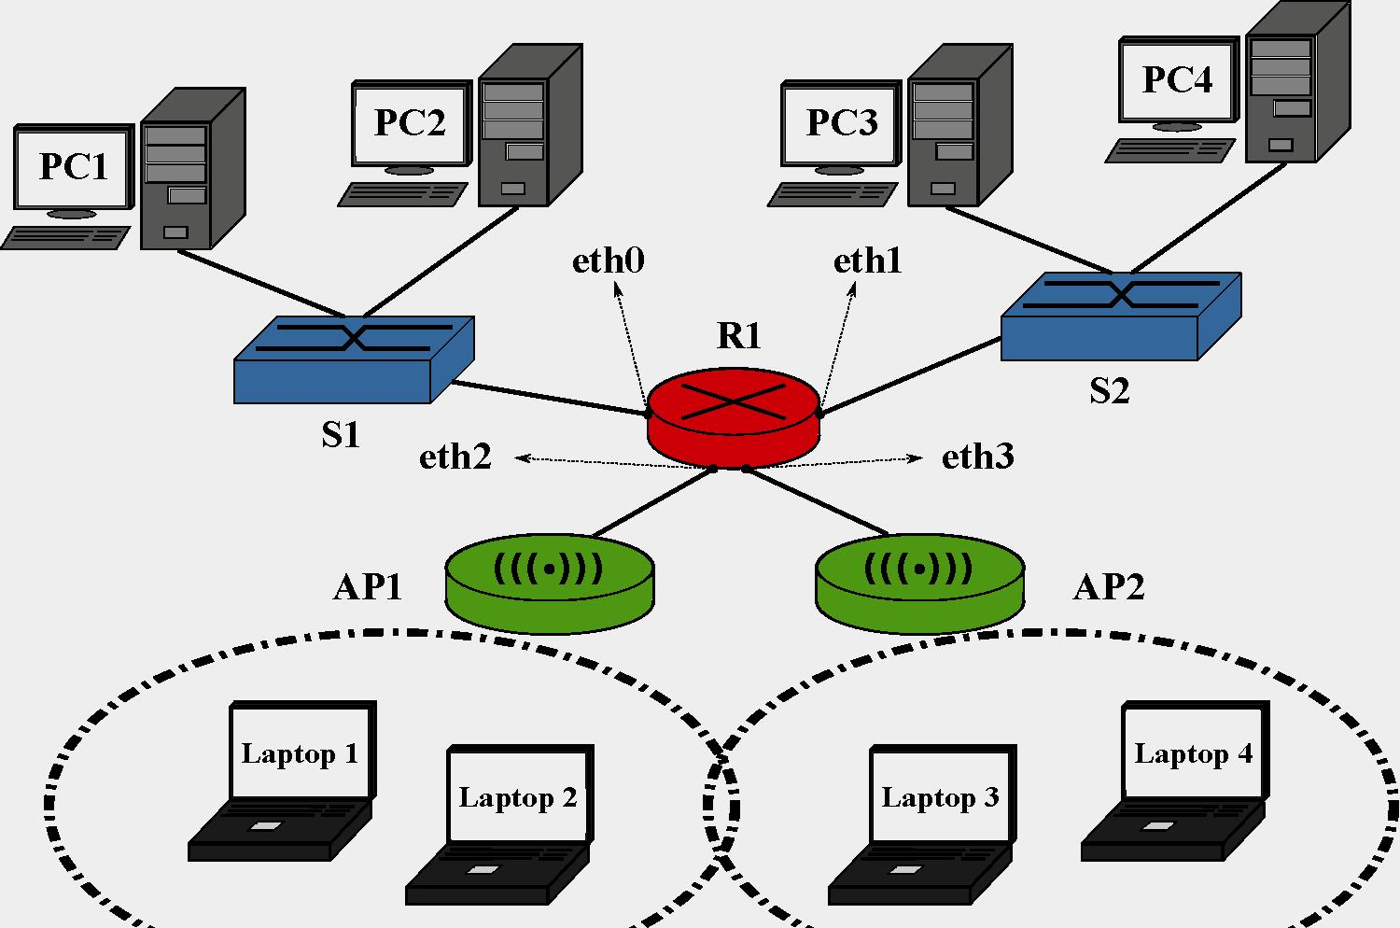
Рис. 15. Топология виртуальной сети 6
1) Создать новый проект виртуальной сети и добавить к нему два устройства «Коммутатор», устройство «Маршрутизатор», два устройства «Точка доступа». Согласно рис.15 разместить по два беспроводных клиента Laptopi, Laptop2 и Laptop3, Laptop4 в каждой из двух зон беспроводного доступа AP1 и AP2. Расположить рабочие станций PC1 – PC4. Произвести объединение узлов, используя соответствующие порты сетевого оборудования и отрезки кабеля «Патчкорд».
- Назначить рабочим станциям PC1, PC2, а также интерфейсу eth0 маршрутизатора соответствующие IP-адреса, используя диапазон 89.110.0.0/29.
- Назначить рабочим станциям PC3, PC4, а также интерфейсу ethl маршрутизатора соответствующие IP-адреса, используя диапазон 89.110.1.0/29.
- С помощью интерфейса командной строки, на точке доступа AP1 установить идентификатор беспроводной сети (essid) «APspot1» и секретный ключ доступа к сети «pa33vvord» (команда iwconfig).
- Интерфейсу eth2 маршрутизатора назначить IP-адрес из диапазона 1 табл.3.
- Используя утилиту iwconfig, назначить портативным рабочим станциям Laptopi и Laptop2 соответствующие IP-адреса и маски подсети из диапазона 1 табл.3, а также идентификатор беспроводной сети «APspot1» и ключ «pa33vvord» для привязки клиентов к точке доступа AP1.
- На точке доступа AP₂ установить идентификатор беспроводной сети «APspot2» и ключ доступа «3ekret».
- Интерфейсу eth3 маршрутизатора назначить IP-адрес из диапазона 2 табл. .
- Назначить портативным рабочим станциям Laptop3 и Laptop4 соответствующие адреса из диапазона 2 табл.3, идентификатор беспроводной сети «APspot2», ключ «3ekret» для привязки клиентов к точке доступа AP₂.

- С помощью утилиты командной строки ping, последовательно проверить доступность соответствующих интерфейсов маршрутизатора с портативных беспроводных клиентов Laptop1, Laptop2 и Laptop3, Laptop4.
- Используя правила статической маршрутизации (команда route), обеспечить связь между беспроводными клиентами Laptop1 - Laptop4 локальной вычислительной сети и удаленными рабочими станциями PC1 – PC4. Для проверки связи между станциями использовать утилиту ping.
По окончанию выполнения перечисленных заданий, с помощью пункта «Экспортировать в html. . . » меню «Проект» сформировать электронный отчет проекта (в формате html), а также сохранить xml-проект «CNS». Указанные документы следует прикрепить к основному отчету по лабораторной работе, согласно форме из приложения А.

Контрольные вопросы:
- Перечислите набор стандартов IEEE для организации беспроводной связи WiFi?
- Укажите рабочие частотные диапазоны стандартов 802.11a, 802.11b, 802.11g и 802.11n?
- Объясните назначение и функции следующего оборудования: беспроводная сетевая карта (WIC), точка доступа (AP), беспроводной маршрутизатор (WR)?
- В чем заключается различие между топологиями беспроводной сети Ad-hoc и Hot-spot?
- Укажите способы аутентификации беспроводного клиента? Приведите примеры практического использования указанных способов?
- Приведите способы защиты доступа к информационной структуре беспроводной сети?
- Дайте определение понятиям: SSID, WPA, WEP, WLAN, OFDM, DSSS?

6. Литература
[1] Кельнер А., Терешин М. http://www.net-simulator.org/ru/index.shtml Ресурс WWW, 2011.
[2] Олифер В.Г., Олифер Н.А. Компьютерные сети. Принципы, технологии, протоколы: Учебник для Вузов. 3-е издание. СПб.: Питер, 2008.
[3] Крейг Х. TCP/IP. Сетевое администрирование, 3-е издание. СПб.: Символ-Плюс, 2004.
[4] Боттс Т., Доусон Т., Перди Г.Н. Linux. Руководство администратора сети. 3-е издание. М.: Кудиц-Пресс, 2006.
1.Дансмор Б., Скандьер Т. Справочник по телекоммуникационным технологиям. М.:Издательский дом Вильямс, 2003.
2.Крейг Х. TCP/IP. Сетевое администрирование, 3-е издание. СПб.:Символ-Плюс, 2004.
3.Боттс Т., Доусон Т., Перди Г.Н. Linux. Руководство администратора сети. 3-е издание. М.:Кудиц-Пресс, 2006.
4.Хилл Б. Полный справочник по Cisco. М.:Издательский дом Вильямс, 2008.
5.Бони Дж. Руководство по Cisco IOS. Спб.:Питер, М.:Издательство Русская Редакция, 2008.
6.Пакет К. Создание сетей удаленного доступа Cisco. М.:Издательский дом Вильямс, 2003.
7.Вейрле К., Пэльке Ф., Риттер Х, Мюллер Д., Бехлер М. Linux сетевая архитектура. Структура и реализация сетевых протоколов в ядре. М.:Кудиц-Образ, 2006.
8.Олифер В.Г., Олифер Н.А. Компьютерные сети. Принципы, технологии, протоколы: Учебник для Вузов. 3-е издание. СПб.:Питер, 2008.
9. Небаев И.А. Компьютерные сети передачи данных СПб ГУТ 2012

Приложение А.
Форма отчета
- Титульный лист
- Тема лабораторной работы
- Цель лабораторной работы
- Задача лабораторной работы
- Ход выполнения лабораторной работы
- Выводы по лабораторной работе

Приложение Б.
Варианты адресации сетей
Таблица 3: Варианты адресации сетей

Вариант задания | Диапазон адресов 1 | Диапазон адресов 2
01 | 10.1.0.0/16 | 192.168.1.0/24
02 | 172.20.2.0/24 | 192.168.0.0/16
03 | 10.3.0.0/24 | 172.16.0.0/12
04 | 192.168.4.0/24 | 10.4.0.0/16
05 | 172.30.5.0/24 | 10.0.0.0/8
06 | 10.6.0.0/16 | 192.168.0.0/16
07 | 10.7.0.0/24 | 172.17.7.0/24
08 | 172.18.8.0/24 | 192.168.0.0/16
09 | 192.168.9.0/24 | 10.0.0.0/8
10 | 192.168.10.0/24 | 10.10.0.0/16
11 | 172.21.11.0/24 | 192.168.0.0/16
12 | 10.12.0.0/16 | 192.168.0.0/16
13 | 192.168.13.0/24 | 10.13.0.0/16
14 | 172.24.0.0/12 | 10.14.0.0/16
15 | 10.15.0.0/24 | 192.168.0.0/16
16 | 192.168.16.0/24 | 10.16.0.0/16
17 | 172.27.17.0/24 | 10.0.0.0/24
18 | 10.18.0.0/16 | 192.168.0.0/16
19 | 192.168.19.0/24 | 10.19.0.0/24
20 | 192.168.20.0/24 | 172.20.1.0/24
21 | 172.21.1.0/24 | 10.0.0.0/16
22 | 172.23.22.0/24 | 10.10.0.0/16
23 | 192.168.0.0/16 | 172.23.23.0/24
24 | 10.24.0.0/16 | 192.168.24.0/24
25 | 172.27.0.0/16 | 10.25.1.0/24
26 | 192.168.26.0/24 | 10.26.1.0/24
27 | 10.27.0.0/24 | 172.17.110.0/24
28 | 172.28.0.0/24 | 192.168.0.0/16
29 | 10.29.0.0/16 | 192.168.0.0/16
30 | 172.29.30.0/24 | 10.30.0.0/16
31 | 192.168.31.0/24 | 10.31.0.0/16
32 | 172.16.32.0/24 | 192.168.32.0/24
33 | 10.0.73.0/24 | 172.31.33.0/24
34 | 192.168.2.0/24 | 172.18.34.0/24
35 | 10.35.0.0/16 | 192.168.20.0/24

Таблица 3: Варианты адресации сетей

Вариант задания | Диапазон адресов 1 | Диапазон адресов 2
36 | 172.19.34.0/24 | 10.36.36.0/24
37 | 10.0.37.0/24 | 192.168.3.0/24
38 | 172.21.34.0/24 | 192.168.38.0/24
39 | 192.168.39.0/24 | 10.39.0.0/16
40 | 172.23.34.0/24 | 10.40.0.0/16
41 | 172.17.41.0/24 | 192.168.41.0/24
42 | 10.42.42.0/24 | 172.18.0.0/16
43 | 172.26.34.0/24 | 10.9.10.0/24
44 | 172.22.44.0/24 | 192.168.44.0/24
45 | 172.28.34.0/24 | 10.45.1.0/24
46 | 10.46.0.0/16 | 192.168.46.0/24
47 | 10.10.47.0/24 | 172.24.7.0/24
48 | 172.31.34.0/24 | 10.48.0.0/16
49 | 10.0.0.0/16 | 172.16.1.0/24
50 | 10.50.0.0/24 | 192.168.50.0/24
51 | 172.27.34.0/24 | 10.1.51.0/24
52 | 10.52.0.0/16 | 192.168.52.0/24
53 | 192.168.53.0/24 | 172.25.53.0/24
54 | 172.25.0.0/16 | 192.168.0.0/16
55 | 192.168.5.0/24 | 172.26.0.0/16
56 | 10.56.0.0/16 | 172.26.56.0/24
57 | 172.27.57.0/24 | 10.57.0.0/16
58 | 172.28.58.0/24 | 10.58.1.0/24
59 | 172.30.0.0/24 | 10.59.0.0/16
60 | 10.0.1.0/24 | 172.20.60.0/24
61 | 10.61.0.0/16 | 172.21.61.0/24
62 | 172.30.34.0/24 | 10.62.0.0/16
63 | 10.63.0.0/16 | 172.23.63.0/24
64 | 192.168.64.0/24 | 172.24.64.0/24
65 | 172.29.34.0/24 | 192.168.65.0/24
66 | 10.66.66.0/24 | 192.168.66.0/24
67 | 172.27.67.0/24 | 192.168.67.0/24
68 | 192.168.68.0/24 | 172.30.68.0/24
69 | 10.69.0.0/16 | 172.29.96.0/24
70 | 172.20.70.0/24 | 10.70.0.0/16
71 | 172.22.34.0/24 | 192.168.71.0/24
72 | 10.72.0.0/16 | 172.22.72.0/24

Таблица 3: Варианты адресации сетей

Вариант задания | Диапазон адресов 1 | Диапазон адресов 2
73 | 10.73.0.0/16 | 172.23.73.0/24
74 | 192.168.74.0/24 | 172.18.74.0/24
75 | 172.25.34.0/24 | 10.75.0.0/24
76 | 10.76.0.0/16 | 172.16.76.0/24
77 | 10.77.0.0/16 | 192.168.0.0/16
78 | 192.168.78.0/24 | 172.18.78.0/24
79 | 10.79.1.0/24 | 172.17.19.0/24
80 | 10.10.80.0/24 | 192.168.80.0/24
81 | 172.24.34.0/24 | 10.81.0.0/16
82 | 10.82.0.0/16 | 172.24.82.0/24
83 | 192.168.8.0/24 | 172.28.83.0/24
84 | 172.24.48.0/24 | 10.10.84.0/24
85 | 10.10.85.0/24 | 192.168.85.0/24
86 | 192.168.6.0/24 | 172.26.86.0/24
87 | 10.78.0.0/16 | 192.168.87.0/24
88 | 10.88.1.0/24 | 192.168.9.0/24
89 | 192.168.89.0/24 | 172.29.89.0/24
90 | 10.90.0.0/16 | 192.168.90.0/24
91 | 10.91.1.0/24 | 192.168.0.0/16
92 | 192.168.29.0/24 | 172.28.92.0/24
93 | 10.93.0.0/16 | 172.23.93.0/24
94 | 10.94.0.0/16 | 172.30.94.0/24
95 | 192.168.95.0/24 | 10.95.0.0/16
96 | 10.96.1.0/24 | 172.19.96.0/24
97 | 10.97.0.0/16 | 192.168.11.0/24
98 | 192.168.1.0/24 | 172.18.98.0/24
99 | 10.99.0.0/16 | 172.17.99.0/24
00 | 172.30.0.0/24 | 10.0.10.0/24

